МИНИСТЕРСТВО ОБРАЗОВАНИЯ РЕСПУБЛИКИ БЕЛАРУСЬ  
Учреждение образования «БЕЛОРУССКИЙ ГОСУДАРСТВЕННЫЙ   
ТЕХНОЛОГИЧЕСКИЙ УНИВЕРСИТЕТ»

Факультет Информационных технологий

Кафедра Информационных систем и технологий

Специальность 1-40 01 01 «Программное обеспечение информационных технологий»

**ПОЯСНИТЕЛЬНАЯ ЗАПИСКА КУРСОВОГО ПРОЕКТА**

по дисциплине «Компьютерные языки разметки»

Тема «Web-сайт для интернет-магазина футбольной атрибутики footballshop»

**Исполнитель**

студент 1 курса 5 группы ________________ М. О. Кришталь

подпись, дата

**Руководитель**

ассистент ______________ Н. В. Ржеутская

должность, учен. степень, ученое звание подпись, дата

Допущен(а) к защите __________________________________ _______________

__________________________________ _______________

__________________________________ _______________

дата, подпись

Курсовой проект защищен с оценкой

Руководитель _________________ ______________ Н.В. Ржеутская

подпись дата инициалы и фамилия

**Содержание**

Введение 3

1. Обзор технических методов и программных средств разработки 4

1.1. Обзор аналогичных решений 5

1.2. Техническое задание 5

1.3 Выбор средств реализации программного продукта 6

1.4. Вывод 7

2. Макетирование страниц веб-сайта 8

2.1 Выбор способа вёрстки 8

2.2 Выбор стилевого оформления 8

2.3 Выбор шрифтового оформления 8

2.4 Разработка логотипа. 9

2.5. Разработка пользовательских элементов 9

2.6 Разработка спецэффектов 12

2.7 Вывод 12

3. Реализация структуры веб-сайта 13

3.1. Структура HTML-документа 13

3.2. Добавление таблиц стилей Sass и CSS 13

3.3 Использование стандартов XML (SVG) 14

3.4 Выводы 14

4. Тестирование веб-сайта 15

4.1. Адаптивный дизайн веб-сайта 15

4.2. Кроссбраузерность веб-сайта 15

4.3. Руководство пользователя 15

4.4. Вывод 15

Заключение 17

Список использованных источников 18

Приложение 19

# Введение

В наше время, когда информационные технологии играют огромную роль в современном обществе, каждый день человек получает большое количество информации. Связанно это с ростом популярности глобальной сети интернет. На данный момент существует огромное количество веб-сайтов, каждый из которых несет определенную смысловую нагрузку в той или иной отрасли. В сети интернет сейчас можно найти всё что может быть нужно, от обычной информации, до заказа на дом того или иного товара, это может значительно упросить человеческую жизнедеятельность.

Совокупность вышеперечисленных фактов ведет нас к потребности создании дизайна, технически грамотно спланированного веб-сайта. Связано это с тем, что при создании хорошо спланированного информационного ресурса, приходится применять не только технологические и аналитические знания в веб-разработке, но и творческие, что позволяет более полно раскрыть специфику дисциплины «Компьютерные языки разметки». Актуальность темы обусловлена ростом популярности глобальной сети интернет. Распространение популярности интернета в обществе привело к необходимости использования различных информационных ресурсов, в особенности веб-сайтов, для решения задач централизованного хранения данных и последующего использования информации. Веб-сайт используется для хранения и обеспечения информацией. Ценность применения веб-сайта позволяет хранить, быстро получать информацию, что приведет к снижению времени поиска и удобству использования.

Основная цель данной курсового проекта – разработка интернет магазина футбольной атрибутики. Все это должно быть реализовано в максимально простой и удобной форме.

Любой веб-сайт должен быть конкурентоспособен. Именно для этого нужен анализ аналогов и выявление их сильных и слабых сторон. При разработке своего интерфейса должны быть учтены и исправлены слабые стороны веб-сайтов аналогов, а также позаимствовано максимально возможное количество сильных сторон веб-сайтов аналогов.

Одним из главных требований любого веб-сайта – привлечь максимальное количество пользователей. Веб-сайт должен быть удобным, простым в использовании и привлекательным, чтобы пользователю хотелось возвращаться на него вновь и вновь.

# 1. Обзор технических методов и программных средств разработки

## 1.1. Обзор аналогичных решений

Курсовой проект представляет собой интернет-магазин футбольной атрибутики. В бизнесе, в частности в футбольной сфере, уже существуют некоторые аналогичные решения. В этом разделе будут приведены веб-сайты существующих кофеен.

Веб-сайт soccershop.by обладает классическим дизайном. Данный веб-сайт обладает кроссбраузерностью и адаптивной версткой. Дизайн представлен на рисунке 1.1.

1. soccershop.by (рис. 1.1):

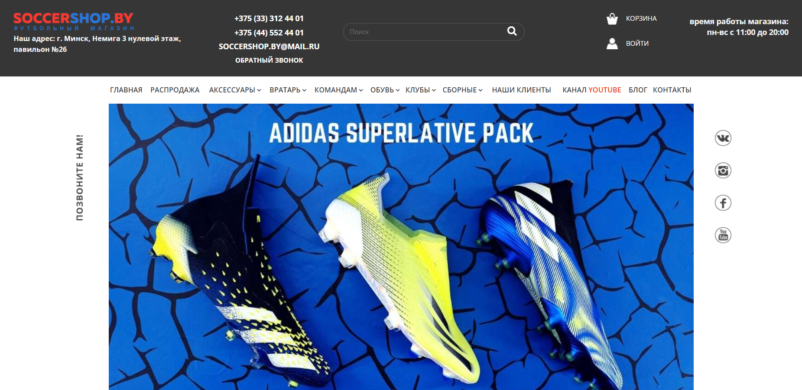

Рис.1.1 - soccershop.by

Веб-сайт footroom.by, а также penalty.by обладают броским и резким дизайном и выделяются крупным.

При анализе веб-сайта penalty.by складывается впечатление, что все элементы веб-сайта не структурированы и размещены хаотично.

Данные веб-сайты обладают кроссбраузерностью и адаптивной версткой. Дизайны представлены на рисунках 1.2 и 1.3.

2. footroom.by (рис. 1.2):

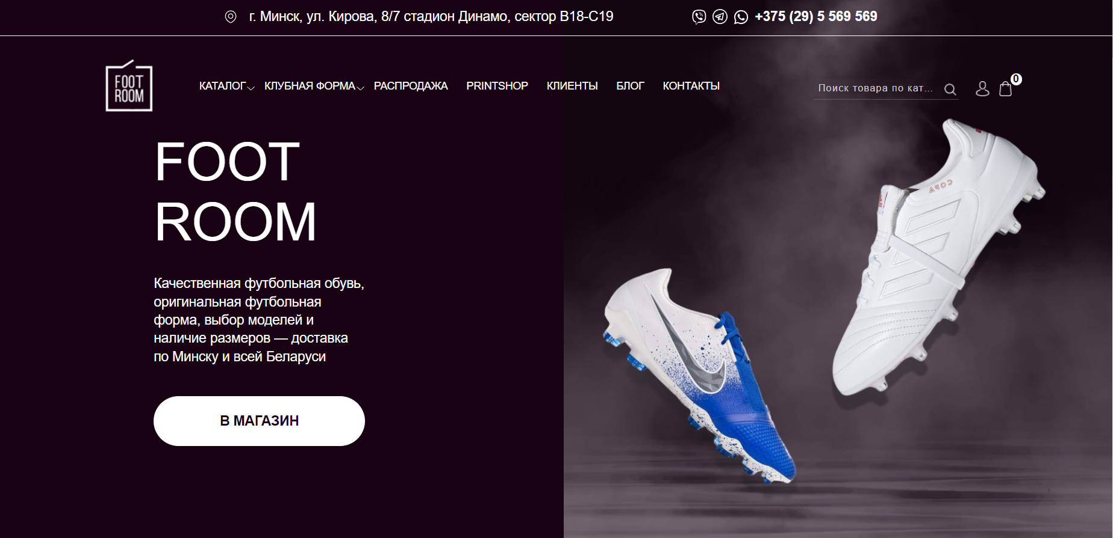

Рис. 1.2 - footroom.by

3. penalty.by (рис. 1.3):

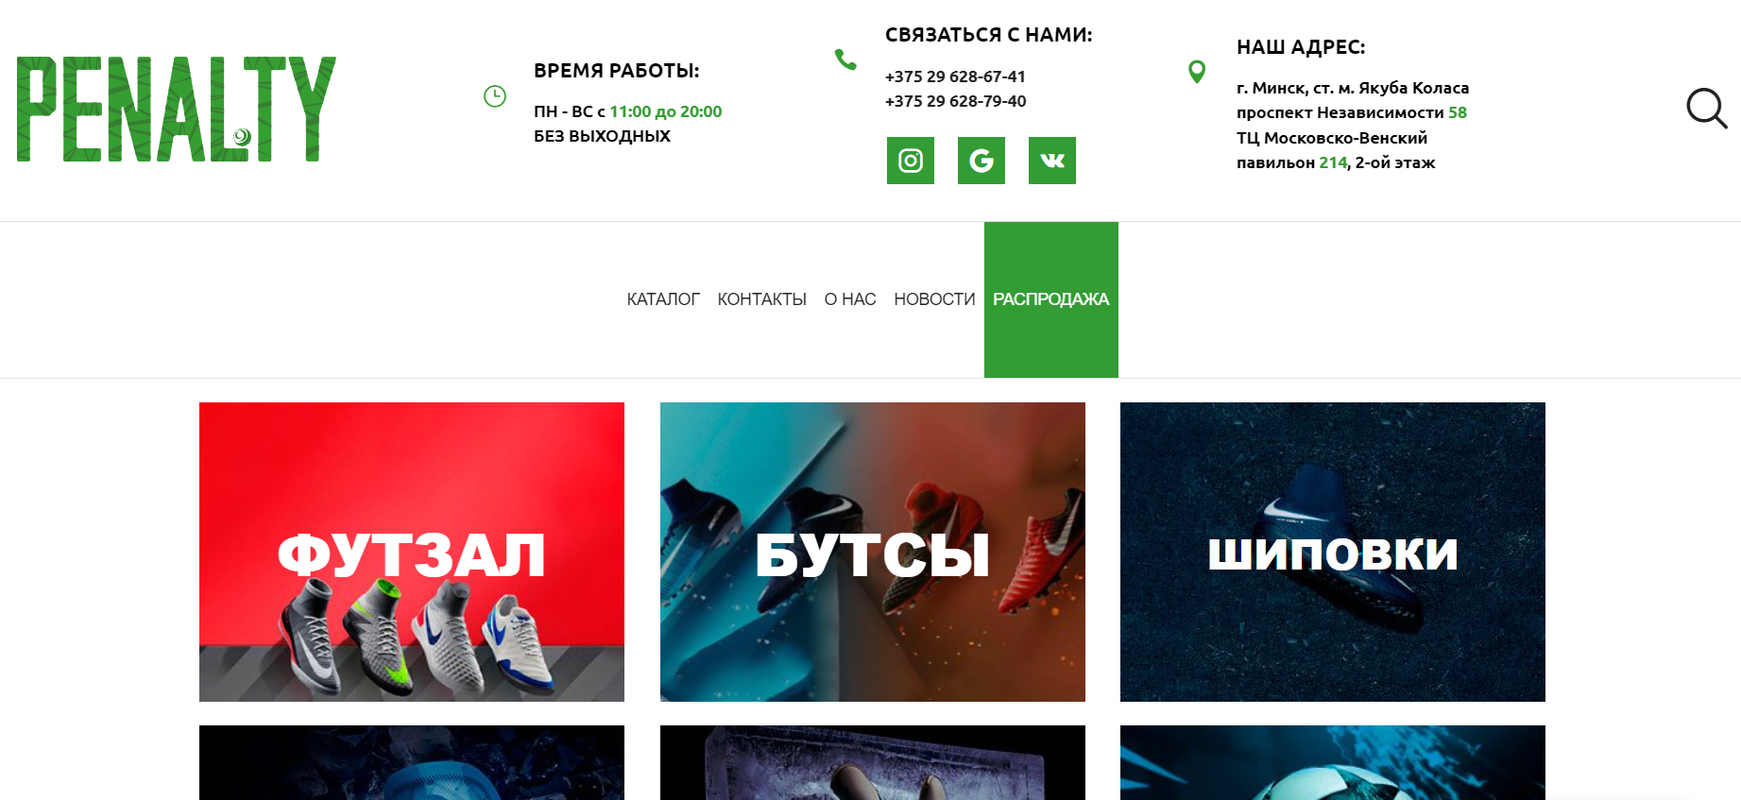

Рис. 1.3 - penalty.by

## 1.2. Техническое задание

В данном проекте требуется создать многостраничный сайт интернет-магазина футбольной атрибутики. Сайт должен содержать информацию о разных категориях товаров и о самих продуктах.

Должна быть реализация каталога товаров (на первом этапе аксессуары и обувь, в дальнейшем другие товарные группы) с возможностью удобной навигации.

Представление товаров с их характеристиками — полная информация о товаре на детальной странице с отзывами, и с возможностью купить.

На странице «Главная» должна быть расположена основная информация, информация о текущих акциях и выгодные предложения. На странице «Контакты» будет расположена контактная информация. На странице «Меню» расположены изображения и названия товаров. На странице «Войти/Зарегистрироваться» должна быть расположена форма для входа/регистрации.

А также разрабатываемый веб-сайт является интернет-магазином, то для него требуется:

1. Современный дизайн.
2. Необходимый и достаточный функционал: поиск, удобная панель навигации и другие виджеты.
3. Адаптивная версия сайта для мобильных устройств.

Используемые термины:

Шаблон является подготовленным макетом графического представления сайта.

Сервисный модуль (модуль) является функционально завершённым программным блоком, который предназначен для выполнения определённой практической задачи. Сервисные модули (в отличие от страниц) не имеют собственного пользовательского интерфейса (на сайте), зато принимают от страниц введённые посетителем данные (и/или считывают данные из базы) и, на основе заданного алгоритма, производят их обработку. Результатом работы модуля может быть, как вывод результатов поиска на страницу, так и модификация базы данных или отправка электронной корреспонденции.

Информационная панель (панель) – визуально объединённые элементы контента, навигации или индикации.

Раздел сайта (раздел) – наиболее крупный структурный элемент, объединяющий страницы сайта по принципу формирования логически законченной группы информации.

Подраздел сайта (подраздел) – структурное объединение страниц сайта внутри одного из его разделов.

## 1.3 Выбор средств реализации программного продукта

Сайт разрабатывался в текстовом редакторе Visual Studio Code. Страницы сайта могут просматриваться в таких браузерах как Internet Explorer, Microsoft Edge, Safari, Opera, Mozilla Firefox, Google Chrome.

Для разработки проекта были выбраны языки: HTML, CSS/Sass, XML. Структура веб-сайта создана с помощью языка разметки HTML, дизайн веб-сайта оформлен с помощью CSS/Sass. В XML формате хранятся данные веб-сайта.

## 1.4. Вывод

В данном разделе были рассмотрены аналогичные решения, были проанализированы их недостатки и преимущества, для создания в последующем качественного веб-сайта. Были поставлены конкретные задачи для создания интерактивного информационного ресурса. Кроме того, были рассмотрены средства реализации программного продукта, такие как языки разметки, а также редактор кода VS Code. Были проанализированы особенности языков и основные дополнительные средства редактора. Все вышеперечисленные пункты понадобятся для достижения поставленной задачи и для создания в дальнейшем качественного продукт.

# 2. Макетирование страниц веб-сайта

## 2.1 Выбор способа вёрстки

Самым простым и популярным способом верстки сегодня продолжает оставаться блочный подход. Поэтому выбором способа верстки будет именно этот метод с использованием адаптивных элементов и их свойств.

В соответствие с требованиями к проекту, в частности адаптивность и кроссбраузерность сайта, было принято решение об использовании Flexbox-верстку, а также SASS.

С помощью этой технологии можно очень просто и гибко расставить элементы в контейнере, распределить доступное пространство между ними, и выровнять их тем или иным способом даже если они не имеют конкретных размеров. CSS Flexbox поддерживается всеми используемые на сегодняшний момент современными браузерами.

## 2.2 Выбор стилевого оформления

Наиболее востребован в веб-дизайне – классический стиль. Классический дизайн сайтов разрабатывается на основе уже созданных фирменных элементах стиля компании: логотипе, существующей полиграфии.

Для реализации стилевого оформления сайта было выбрано минималистическое направление с элементами классического веб-дизайна. Такой стиль позволяет привлечь внимание новых пользователей.

В качестве цветовой палитры для веб-сайта выбраны следующие два основных цвета: # 283593, # 03A9F4.

На данном этапе были разработаны прототипы страниц. Макет представлен в приложении.

## 2.3 Выбор шрифтового оформления

В данном проекте будут использованы два основных шрифта:   
Inter и BAUHS93. Шрифт BAUHS93 подключается с помощью правила @font-face, а также шрифт Inter с помощью библиотеки Google Fonts. Подключение этих шрифтов представлено в приложении.

Оба шрифта поддерживают кириллическое написание и не конфликтуют друг с другом по стилевым характеристикам.

## 2.4 Разработка логотипа.

Разработка логотипа осуществлялась в графическом редакторе Figma. Для веб-сайта с тематикой футбольной атрибутики идеей для логотипа стал футбольный мяч. Сам логотип выполнен в простом дизайне. Было принято решение не загромождать его множеством декоративных элементов. Логотип исполнен в формате SVG. Дизайн логотипа представлен на рисунке 2.1.



Рис.2.1 - логотип

**2.5. Разработка пользовательских элементов**

В проекте будут представлены такие элементы пользовательского интерфейса как категории продуктов с фильтрацией, поиск продуктов по сайту.

Шапка — самая верхняя часть сайта. В ней расположены логотип, меню и контактная информация. Шапка закрепленная, т.е. она перемещается вместе с перемещением пользователя по странице. Шапка представлена на рисунке 2.5.1.

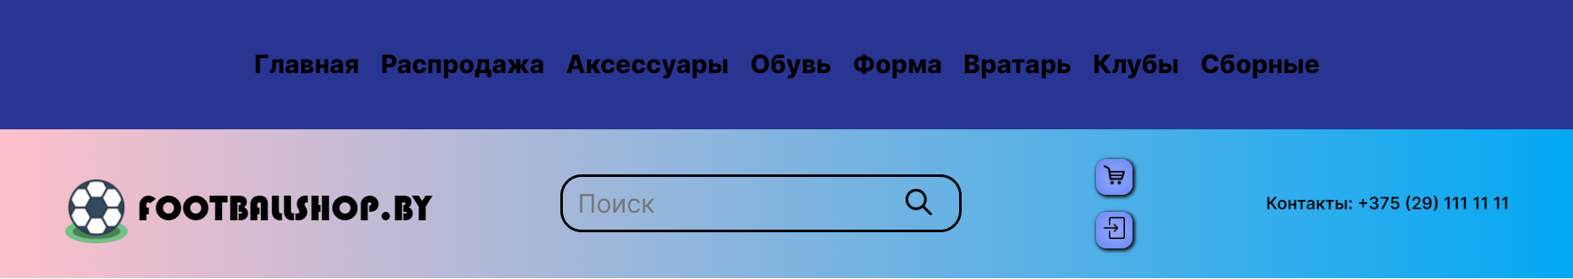

Рис. 2.5.1 - Шапка

Подвал — самая нижняя часть сайта. В ней расположена карта сайта, контактные данные, быстрые ссылки на популярные разделы, копирайт, политика конфиденциальности и ссылка на разработчика сайта. Подвал представлен на рисунке 2.5.2.

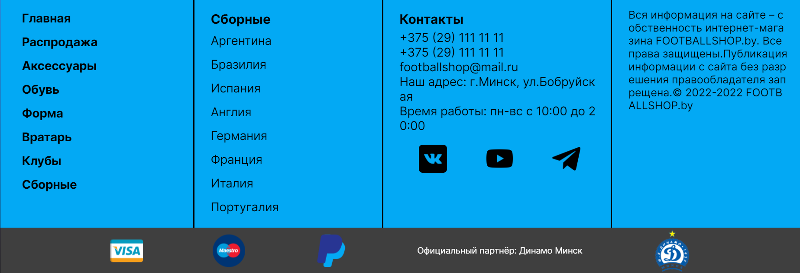

Рис. 2.5.2 - Подвал

Навигация — любой вид элементов позволяющий перенаправлять пользователя на похожий элемент будь то страница, другая картинка, следующий текст и так далее. Навигация представлена на рисунке 2.5.3.



Рис. 2.5.3 - Навигация

Навигационная цепочка – это элемент навигации по веб-сайту, который представляет собой путь от корня веб-сайта, до текущей страницы, на которой в настоящий момент находится пользователь. Навигационная цепочка представлена на рисунке 2.5.4.



Рис. 2.5.4 – Навигационная цепочка

Пагинация — нумерация страниц, обычно отображенная как навигация в конце страницы. Пагинация представлена на рисунках 2.5.5 и 2.5.6.

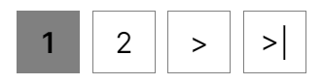

Рис. 2.5.5 - Пагинация

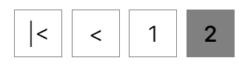

Рис. 2.5.6 - Пагинация

Поисковая строка — строка для ввода поискового запроса. Поисковая строка представлена на рисунке 2.5.7.



Рис. 2.5.7 – Поисковая строка

Текстовое поле — поле для ввода текстовых значений. Текстовое поле представлено на рисунке 2.5.8.

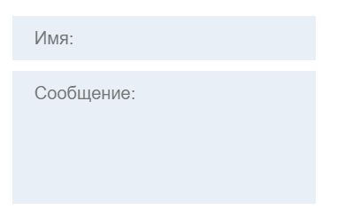

Рис. 2.5.8 – Текстовое поле

Поле пароля — поле для ввода пароля. Автоматически скрывает символы, заменяя их на точки. Поле пароля представлено на рисунке 2.5.9.



Рис. 2.5.9 – Поле пароля

## 2.6 Разработка спецэффектов

На веб-сайте будут разработаны некоторые динамические эффекты и анимации, которые позволят придать веб-сайту интерактивность, и сделают его более привлекательным для пользователя.

В навигационной панели на всех ссылках будет присутствовать анимация смены фона и смены цвета текста при наведении курсора либо.

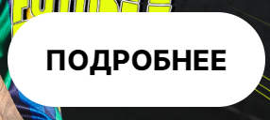 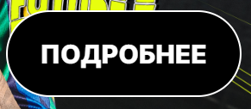

Во вкладке аксессуары и т.д. при наведении курсора либо при фокусировке на разновидности товара будет реализован эффект увеличения картинки~~.~~

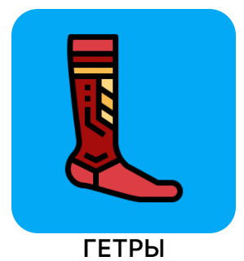 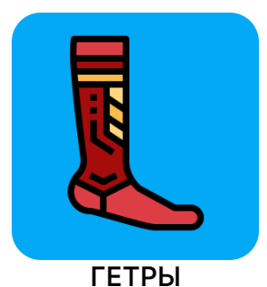

## 2.7 Вывод

На данном этапе были созданы прототипы, а затем и макеты веб-сайта для облегчения последующей верстки. Было упорядочено расположение всех элементов на страницах (навигационного меню, логотипа, основного контента каждой страницы, расположение картинок, подвала веб-сайта). Было определено стилевое оформление веб-сайта, то есть основная цветовая палитра, шрифтовое оформление, элементы пользовательского интерфейса, а также эффекты и переходы, придающие страницам динамики.

# 3. Реализация структуры веб-сайта

## 3.1. Структура HTML-документа

Структура HTML-документа определяет базовый «скелет» для будущего веб-сайта. Код выполнен по стандарту HTML5 и кратко изложены основные тезисы элементов. В приложении на рисунке 3.1.1 представлена структура из страницы аксессуаров.

Внутри служебного тега head располагается выбранная кодировка, присоедините основных каскадных таблиц стилей и таблиц стилей, содержащих медиа-запросы для адаптивности веб-сайта, устанавливается иконка на вкладку веб-сайта (приложение - рисунок 3.1.2), а также идет подключение шрифтов.

Структура тела документа состоит из семантических тегов header, aside и footer. Она представлена в приложении на рисунке 3.1.1.

В теге находится горизонтальная навигационная панель. Она содержит ссылки на все основные разделы веб-сайта, а также логотип и название компании. Навигационное меню выполнено в качестве маркированного списка. Листинг представлен в приложении 2. Результат – рисунок 3.1.3 в приложении.

Так же, header обладает адаптивностью. При достижении фиксированных рамок ширины окна браузера элементы навигационного меню автоматически скрываются, а на их месте появляется так называемое “меню-бургер”. Его можно увидеть в приложении на рисунке 3.1.4. При нажатии на него слева выезжает уже вертикальное навигационное меню. Это представлено в приложении на русинках 3.1.5.

В теге footer (рисунок 3.1.6) находятся дополнительные ссылки на различную информацию. Там можно найти ссылки на социальные сети, а так же различную юридическую информацию. Все листинги представлены в приложении 2.

Теги header и footer, а также содержимое тега head встречаются абсолютно на всех страницах данного веб-сайта кроме форм входа и регистрации. Их содержимое не меняется.

## 3.2. Добавление таблиц стилей Sass и CSS

Добавление таблиц стилей Sass(Scss) и Css позволило упростить создание стилистического оформления страницы. Компиляция осуществлялась благодаря приложению Visual Studio Code. Преимуществами данного приложения являются компиляция файлов sass, scss. Приложению нужно, чтобы был установлен плагин Live Sass Compiler.

Все что связано со стилистическим оформлением страницы находится в папке style, например файл с расширением .css или .scss. В данной структуре используется внешнее подключение таблиц стилей через тег link, так как это самый мощный и удобный способ определения стилей и правил для веб-сайта.

Так же, при разработке таблиц стилей использовался препроцессор Sass/SCSS. Листинги представлены в приложении 3 и 4.

## 3.3 Использование стандартов XML (SVG)

На данном веб-сайте используются для логотипа в навигационной панели, для изображения социальной сети в подвале веб-сайта (нижний колонтитул), а так же для изображения единицы товара в каталоге меню. Примеры применения представлены в приложении на рисунке 3.3. Листинги некоторых использованных SVG представлены в приложении 6.

## 3.4 Выводы

В этом разделе мы рассмотрели, как была реализована структура HTML-документа, как были созданы таблицы стилей CSS/Sass, как использовался SVG-формат, как был использован XML-формат для хранения данных и как было определено стилевое оформление веб-сайта, созданы анимации.

# 4. Тестирование веб-сайта

## 4.1. Адаптивный дизайн веб-сайта

В наше время люди все чаще и чаще для серфинга в Интернете используют мобильное устройство. И для того, чтобы людям Интернета было удобно использовать какой-либо сайт, он должен быть адаптивным.

Адаптивная вёрстка предполагает отсутствие горизонтальной полосы прокрутки и масштабируемых областей при просмотре на любом устройстве, читабельный текст и большие области для кликабельных элементов. С помощью медиа-запросов можно управлять компоновкой и расположением блоков на странице, перестраивая шаблон таким образом, чтобы он адаптировался под разные размеры экранов устройств.

На данном этапе было принято решение использовать правило @import, которое дает возможность импортировать правила стилей из других таблиц стилей и поддерживать медиа-запросы. Все использовать три основных .css файла: для мобильников, планшетов, пк. Пример их использования представлен в приложении на рисунке 4.1.1.

Но также было принято решение об использовании медиа-запросов, это обусловлено тем, что для разных страниц меняется практически всё, кроме верхнего и нижнего колонитула, тем самым это будет более удобно. Пример использования медиа-запросов представлен в приложении на рисунке 4.1.2.

## 4.2. Кроссбраузерность веб-сайта

Разные пользователи используют разные браузеры, чтобы осложняет работу верстальщикам, так как не все свойства CSS используются одинаково во всех браузерах. Для этого и была придумана кроссбраузерность — способность веб-ресурса отображать одинаково и работать во всех популярных браузерах, без всяких проблем.

## 4.3. Руководство пользователя

Данный сайт создан для того, чтобы пользователь мог заказать футбольную атрибутику, которая представлена в текстовом или графическом варианте.

## 4.4. Вывод

В данном разделе я рассмотрел, как сайт ведет в себя на разных устройствах и в разных браузерах. И ходе этого тестирования выявил некоторые ошибки и исправил их. Так же в этом разделе есть руководство пользователя, где кратко указана информация о функциональности сайта.

# Заключение

Целью курсового проекта была разработка веб-сайта для интернет-магазина футбольной атрибутики «Footballshop». Который предоставляет возможность заказать разные футбольные товары. Также цель была в том, чтобы сделать удобный пользовательский интерфейс, чтобы сайт был адаптивен под разные устройства. Сайт содержит в себе 5 страниц, а именно главная страница, страница категории продуктов, страница информации о продукте, страницу авторизации и корзину.

Для реализации макета веб-страницы были исследованы другие сайты интернет-магазинов еды.

Для удобного написания кода веб-страницы была использована среда разработки VS Code, в которой были установлены плагины для облегченного пользования.

Но перед написанием кода, были изучены новые стандарты языков разметки и программирования. Были прочтены документации по использованию технологий, которые будут использоваться на этапе написания сайта.

После написания всего веб-сайта следовало его тестирование, в ходе которого были выяснены некие баги, которые были устранены в скором времени.

Реализация важных элементов страницы либо же скриптов были представлены в приложениях. Которые дают общую информацию о проекте.

Для выполнения поставленной цели курсового проекта функционально были реализованы следующие задачи:

1. Анализ аналогичных решений;
2. Выбор способа верстки;
3. Выбор стилевого оформления;
4. Разработка логотипа;
5. Разработка пользовательских элементов;
6. Разработка спецэффектов;
7. Добавление веб-сайту адаптивности;
8. Кроссбраузерность веб-сайта;
9. Создание руководства пользователя.

Список используемых литературных источников представлен в пункте 6. Также в приложения 1-6 содержится дополнительная информация по веб-сайту.

И в результате разработки был подготовлен веб-сайт интернет-магазина футбольной атрибутики «Footballshop». Сайт работает стабильно и в дальнейшем он может принадлежать эксплуатации. Но сайт можно в дальнейшем дорабатывать, например, добавить расширенный поиск, который будет искать не только по странице, но и по всей базе данных товаров сайта.

Если подытожить, то за этот курсовой были использованы как теоретические знания, так и практические знания разработки веб-сайтов, для выполнения всех поставленных задач.

# Список использованных источников

1. Документация по Figma [Электронный ресурс]. — Режим доступа: <https://help.figma.com> – Дата доступа 01.03.2022.
2. Документация по Sass/SCSS [Электронный ресурс]. — Режим доступа: <https://sass-scss.ru/guide/> – Дата доступа 10.03.2022.
3. Документация по JavaScript/HTML [Электронный ресурс]. — Режим доступа: <https://developer.mozilla.org> – Дата доступа 10.03.2022.
4. Введение в кросс-браузерное тестирование [Электронный ресурс]. — Режим доступа:

<https://developer.mozilla.org/ru/docs/Learn/Tools_and_testing/Cross_browser_testing/Introduction>. — Дата обращения: 01.05.2022.

# Приложение

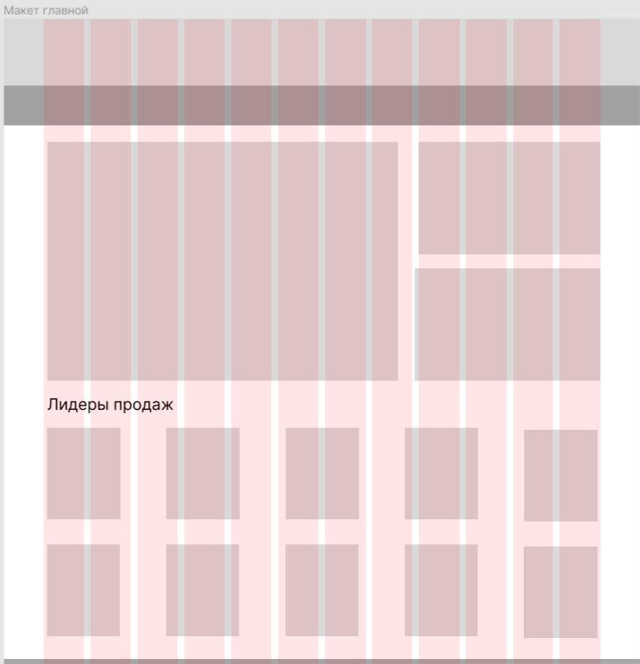

Прототип главной страницы

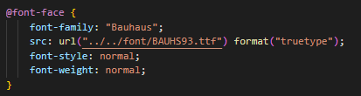

Рис. 2.3.1 – Подключение шрифта по правилу @font-face



Рис. 2.3.2 – Подключение шрифтов через Google Fonts

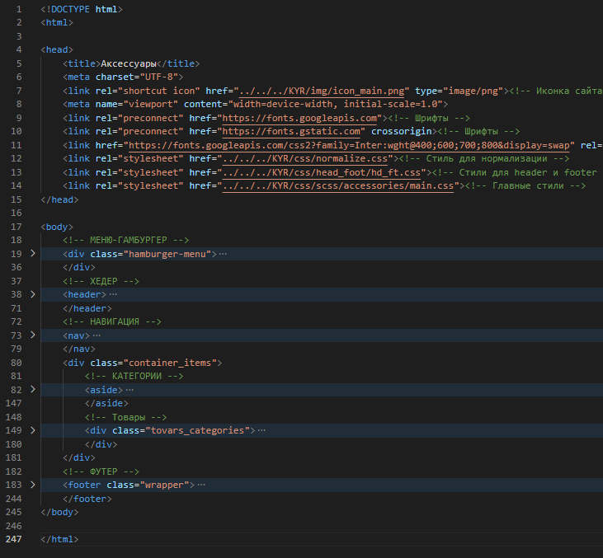

Рис. 3.1.1 - структура одной из страниц



Рис. 3.1.2 – иконка вкладки



Рис. 3.1.3 – навигационная панель в верхнем колонтитуле сайта

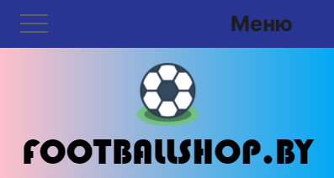

Рис. 3.1.4 – “меню-бургер”

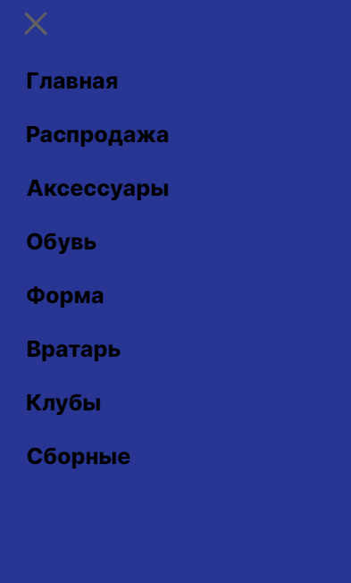

Рис. 3.1.5 – навигационное меню в мобильной версии

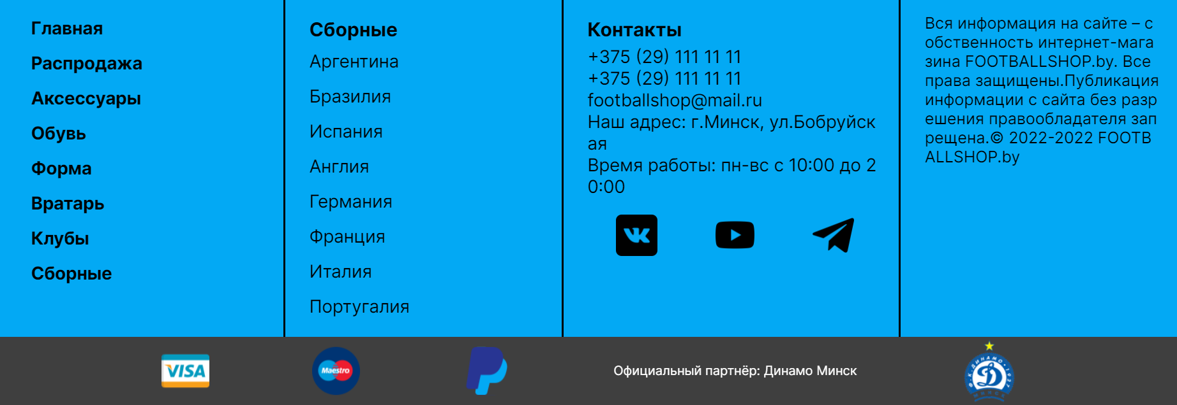

Рис. 3.1.6 – footer



Рис. 3.3 – использование SVG



Рис. 4.1.1 – пример использования правила @import

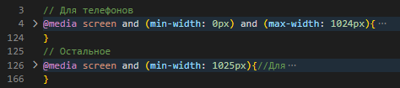

Рис. 4.1.2 – пример использования медиа-запросов

**Приложение 2 Листинг НТML-документа**

 <!-- МЕНЮ-ГАМБУРГЕР -->

    <div class="hamburger-menu">

        <input id="menu__toggle" type="checkbox" />

        <label class="menu__btn" for="menu__toggle">

            <span></span>

        </label>

        <ul class="menu__box">

            <li><a class="menu__item" href="../../../KYR/html/index.html">Главная</a></li>

            <li><a class="menu__item" href="../../../KYR/html/sale/sale.html">Распродажа</a></li>

            <li><a class="menu__item" href="../../../KYR/html/accessories/accessories.html">Аксессуары</a></li>

            <li><a class="menu__item" href="../../../KYR/html/shoes/shoes.html">Обувь</a></li>

            <li><a class="menu__item" href="../../../KYR/html/form/form.html">Форма</a></li>

            <li><a class="menu__item" href="../../../KYR/html/goalkeeper/goalkeeper.html">Вратарь</a></li>

            <li><a class="menu__item" href="../../../KYR/html/clubs/clubs.html">Клубы</a></li>

            <li><a class="menu__item" href="../../../KYR/html/prefabricated/prefabricated.html">Сборные</a></li>

        </ul>

        <p>Меню</p>

    </div>

Навигационное меню

<!-- ХЕДЕР -->

    <header>

        <div class="bg-blue">

            <div class="wrapper">

                <div class="header">

                    <div class="logo">

                        <img src="../../../KYR/img/icon_main.svg" alt="icon" width="60px"

                            style="vertical-align: middle">

                        FOOTBALLSHOP.BY

                    </div>

                    <div class="search" style="vertical-align: middle">

                        <form class="example">

                            <input type="text" placeholder="  Поиск" class="search">

                            <button type="submit"><img src="../../../KYR/img/search.svg" alt="search"></button>

                        </form>

                    </div>

                    <div class="zakaz_i_vhod">

                        <a href="../../../KYR/html/registr/korzina.html">

                            <button class="zakaz" type="button"><img src="../../../KYR/img/Корзина.svg" width="28px"

                                    alt="Korzina"></button>

                        </a>

                        <a href="../../../KYR/html/registr/vhod.html">

                            <button class="vhod" type="button"><img src="../../../KYR/img/Вход.svg" width="28px"

                                    alt="vhod"></button>

                        </a>

                    </div>

                    <div class="header-info">

                        Контакты: +375 (29) 111 11 11

                    </div>

                </div>

            </div>

        </div>

    </header>

Структура header’a(верхний колонтитул сайта)

    <!-- ФУТЕР -->

    <footer class="wrapper">

        <div class="bl_footer">

            <div class="flex_footer">

                <div class="menu">

                    <ul>

                        <li><a href="../../../KYR/html/index.html">Главная</a></li>

                        <li><a href="../../../KYR/html/sale/sale.html">Распродажа</a></li>

                        <li><a href="../../../KYR/html/accessories/accessories.html">Аксессуары</a></li>

                        <li><a href="../../../KYR/html/shoes/shoes.html">Обувь</a></li>

                        <li><a href="../../../KYR/html/form/form.html">Форма</a></li>

                        <li><a href="../../../KYR/html/goalkeeper/goalkeeper.html">Вратарь</a></li>

                        <li><a href="../../../KYR/html/clubs/clubs.html">Клубы</a></li>

                        <li><a href="../../../KYR/html/prefabricated/prefabricated.html">Сборные</a></li>

                    </ul>

                </div>

                <div class="sbornuye">

                    <h3><a href="../../../KYR/html/prefabricated/prefabricated.html">Сборные</a></h3>

                    <ul>

                        <li><a href="../../../KYR/html/prefabricated/Argentina/argentina.html">Аргентина</a></li>

                        <li><a href="../../../KYR/html/prefabricated/Brazil/brazil.html">Бразилия</a></li>

                        <li><a href="../../../KYR/html/prefabricated/Spain/spain.html">Испания</a></li>

                        <li><a href="../../../KYR/html/prefabricated/England/england.html">Англия</a></li>

                        <li><a href="../../../KYR/html/prefabricated/Germany/germany.html">Германия</a></li>

                        <li><a href="../../../KYR/html/prefabricated/France/france.html">Франция</a></li>

                        <li><a href="../../../KYR/html/prefabricated/Italy/italy.html">Италия</a></li>

                        <li><a href="../../../KYR/html/prefabricated/Portugal/portugal.html">Португалия</a></li>

                    </ul>

                </div>

                <div class="contacts">

                    <h3>Контакты</h3>

                    <p class="_cont">

                        +375 (29) 111 11 11<br>

                        +375 (29) 111 11 11<br>

                        footballshop@mail.ru<br>

                        Наш адрес: г.Минск,

                        ул.Бобруйская<br>

                        Время работы:

                        пн-вс с 10:00 до 20:00</p>

                    <div class="sozc_seti">

                        <a href="https://vk.com/maksimus1132"><img src="../../../KYR/img/VK.svg" alt="VK"></a>

                        <a href="https://www.youtube.com"><img src="../../../KYR/img/YUOTUBE.svg" alt="YOUTUBE"></a>

                        <a href="https://vk.com/maksimus1132"><img src="../../../KYR/img/Telegram.svg"

                                alt="Telegram"></a>

                    </div>

                </div>

                <div class="info">

                    Вся информация на сайте – собственность интернет-магазина FOOTBALLSHOP.by. Все права

                    защищены.Публикация информации с сайта без разрешения правообладателя запрещена.© 2022-2022

                    FOOTBALLSHOP.by

                </div>

            </div>

        </div>

        <div class="black_footer">

            <div class="_flex_dno">

                <img src="../../../KYR/img/VISA.svg" alt="VISA">

                <img src="../../../KYR/img/MasterCard.svg" alt="MasterCard">

                <img src="../../../KYR/img/PayPal.svg" alt="PayPal">

                <p>Официальный партнёр: Динамо Минск</p>

                <img src="../../../KYR/img/Dinamo-Minsk.png" alt="Dinamo-Minsk" class="dinamo">

            </div>

        </div>

    </footer>

Структура footer’a(нижний колонтитул сайта)

**Приложение 3 Листинг Sass**

@import url(../../../KYR/css/head_foot/small.css) (min-width: 0px) and (max-width: 480px);

@import url(../../../KYR/css/head_foot/average.css) (min-width: 481px) and (max-width: 768px);

@import url(../../../KYR/css/head_foot/large.css) (min-width: 769px);

@import url(../../../KYR/css/head_foot/menu.css);

.wrapper{

    width: 100%;

    padding-left: 0;

    padding-right: 0;

    margin: 0 auto;

}

/* ХЕДЕР ВЕРХНЯЯ ЧАСТЬ */

@media screen and (min-width: 0px) and (max-width: 1024px) {

    .bg-blue{

        padding-top: 46px;

    }

}

.bg-blue{

    margin: 0;

    display: flex;

    background: linear-gradient(to right, pink, #03A9F4);

    .wrapper{

        height: 100%;

        .header{

            width: 100%;

            height: 100%;

            display: flex;

        }

    }

    .zakaz_i_vhod{

        height: 60%;

        display: flex;

        flex-direction: column;

        justify-content: space-between;

    }

.zakaz_i_vhod > a > button{

    border-radius: 10px;

    background: radial-gradient(#aaaaffbe, #7777ffbe);

    box-shadow: 1px 1px 3px 1px #151515;

    border: none;

    height: 34px;

    width: 34px;

    backdrop-filter: blur(123px);

    &:hover{

        background: radial-gradient(#aaaaff, #7777ff);

    }

    padding: 0;

    img{

        height: 60%;

        width: 60%;

    }

}

.search{

    border: 3px solid black;

    border-radius: 20px;

    padding: 0;

    height: 48px;

    display: flex;

    flex-direction: row;

    justify-content: center;

    outline: none;

}

.header-info{

    font-family: 'Inter', sans-serif;

    font-style: normal;

    font-weight: 600;

    font-size: 16px;

}

.logo{

    padding-top: 15px;

    font-family: "Bauhaus";

    font-size: 34px;

}

form.example input[type=text] {

    padding: 0;

    border: 0;

    margin: 0;

    height: 100%;

    font-size: 17px;

    color: black;

    float: left;

    width: 80%;

    background-color: transparent;

    font-family: 'Inter', sans-serif;

    font-style: normal;

    font-weight: 400;

    font-size: 24px;

}

form.example button {

    padding: 0;

    border: 0;

    margin: 0;

    float: left;

    width: 20%;

    border: 0;

    padding: 10px;

    background-color: transparent;

    border-left: none;

    cursor: pointer;

    float: right;

    }

}

/* --------------------- */

/* ФУТЕР */

.bl_footer{

    background-color: #03A9F4;

    .flex_footer{

        display: flex;

        justify-content: space-around;

        width: 100%;

        margin: 0 auto;

        ul{

            margin-top: 5%;

            padding-left: 0;

            list-style-type: none;

        }

        .menu{

            padding-left: 2%;

            width: 20%;

            ul li a{

                text-decoration: none;

                font-family: 'Inter', sans-serif;

                font-style: normal;

                color: black;

                font-weight: 700;

                word-break: break-all;

            }

            li{

                line-height: 2;

            }

        }

        .sbornuye{

            width: 20%;

            border-left: 3px solid black;

            padding-left: 2%;

            h3{

            font-family: 'Inter', sans-serif;

            font-style: normal;

            margin-bottom: 0;

            }

            a{

                text-decoration: none;

                color: black;

            }

            ul{

                margin-top: 4px;

            }

            ul li a{

            text-decoration: none;

            font-family: 'Inter', sans-serif;

            font-style: normal;

            color: black;

            font-weight: 400;

            word-break: break-all;

            }

            li{

                line-height: 2;

            }

        }

        .contacts{

            width: 25%;

            padding-left: 2%;

            text-decoration: none;

            font-family: 'Inter', sans-serif;

            font-style: normal;

            color: black;

            border-left: 3px solid black;

            h3{

                margin-bottom: 0;

            }

            ._cont{

                margin-top: 6px;

                word-break: break-all;

            }

            .sozc_seti{

                display: flex;

                justify-content: space-around;

            }

        }

        .info{

            width: 20%;

            padding-left: 2%;

            padding-right: 1%;

            padding-top: 18px;

            text-decoration: none;

            font-family: 'Inter', sans-serif;

            font-style: normal;

            color: black;

            border-left: 3px solid black;

            word-break: break-all;

        }

    }

}

.black_footer{

    background-color: #3F3F3F;

    ._flex_dno{

        display: flex;

        justify-content: space-evenly;

        width: 90%;

        margin: 0 auto;

        p{

            display: flex;

            align-items: center;

            text-decoration: none;

            font-family: 'Inter', sans-serif;

            font-style: normal;

            color: white;

        }

    }

}

/* --------------------- */

@font-face {

    font-family: "Bauhaus";

    src: url("../../font/BAUHS93.ttf") format("truetype");

    font-style: normal;

    font-weight: normal;

}

Стили, применяемые к header’у и footer’у (верхнему и нижнему колонтитулу веб-сайта)

## Приложение 4 Листинг CSS

@charset "UTF-8";

@import url(../../../KYR/css/head_foot/small.css) (min-width: 0px) and (max-width: 480px);

@import url(../../../KYR/css/head_foot/average.css) (min-width: 481px) and (max-width: 768px);

@import url(../../../KYR/css/head_foot/large.css) (min-width: 769px);

@import url(../../../KYR/css/head_foot/menu.css);

.wrapper {

  width: 100%;

  padding-left: 0;

  padding-right: 0;

  margin: 0 auto;

}

/* ХЕДЕР ВЕРХНЯЯ ЧАСТЬ */

@media screen and (min-width: 0px) and (max-width: 1024px) {

  .bg-blue {

    padding-top: 46px;

  }

}

.bg-blue {

  margin: 0;

  display: -webkit-box;

  display: -ms-flexbox;

  display: flex;

  background: -webkit-gradient(linear, left top, right top, from(pink), to(#03A9F4));

  background: linear-gradient(to right, pink, #03A9F4);

}

.bg-blue .wrapper {

  height: 100%;

}

.bg-blue .wrapper .header {

  width: 100%;

  height: 100%;

  display: -webkit-box;

  display: -ms-flexbox;

  display: flex;

}

.bg-blue .zakaz_i_vhod {

  height: 60%;

  display: -webkit-box;

  display: -ms-flexbox;

  display: flex;

  -webkit-box-orient: vertical;

  -webkit-box-direction: normal;

      -ms-flex-direction: column;

          flex-direction: column;

  -webkit-box-pack: justify;

      -ms-flex-pack: justify;

          justify-content: space-between;

}

.bg-blue .zakaz_i_vhod > a > button {

  border-radius: 10px;

  background: radial-gradient(#aaaaffbe, #7777ffbe);

  -webkit-box-shadow: 1px 1px 3px 1px #151515;

          box-shadow: 1px 1px 3px 1px #151515;

  border: none;

  height: 34px;

  width: 34px;

  -webkit-backdrop-filter: blur(123px);

          backdrop-filter: blur(123px);

  padding: 0;

}

.bg-blue .zakaz_i_vhod > a > button:hover {

  background: radial-gradient(#aaaaff, #7777ff);

}

.bg-blue .zakaz_i_vhod > a > button img {

  height: 60%;

  width: 60%;

}

.bg-blue .search {

  border: 3px solid black;

  border-radius: 20px;

  padding: 0;

  height: 48px;

  display: -webkit-box;

  display: -ms-flexbox;

  display: flex;

  -webkit-box-orient: horizontal;

  -webkit-box-direction: normal;

      -ms-flex-direction: row;

          flex-direction: row;

  -webkit-box-pack: center;

      -ms-flex-pack: center;

          justify-content: center;

  outline: none;

}

.bg-blue .header-info {

  font-family: 'Inter', sans-serif;

  font-style: normal;

  font-weight: 600;

  font-size: 16px;

}

.bg-blue .logo {

  padding-top: 15px;

  font-family: "Bauhaus";

  font-size: 34px;

}

.bg-blue form.example input[type=text] {

  padding: 0;

  border: 0;

  margin: 0;

  height: 100%;

  font-size: 17px;

  color: black;

  float: left;

  width: 80%;

  background-color: transparent;

  font-family: 'Inter', sans-serif;

  font-style: normal;

  font-weight: 400;

  font-size: 24px;

}

.bg-blue form.example button {

  padding: 0;

  border: 0;

  margin: 0;

  float: left;

  width: 20%;

  border: 0;

  padding: 10px;

  background-color: transparent;

  border-left: none;

  cursor: pointer;

  float: right;

}

/* --------------------- */

/* ФУТЕР */

.bl_footer {

  background-color: #03A9F4;

}

.bl_footer .flex_footer {

  display: -webkit-box;

  display: -ms-flexbox;

  display: flex;

  -ms-flex-pack: distribute;

      justify-content: space-around;

  width: 100%;

  margin: 0 auto;

}

.bl_footer .flex_footer ul {

  margin-top: 5%;

  padding-left: 0;

  list-style-type: none;

}

.bl_footer .flex_footer .menu {

  padding-left: 2%;

  width: 20%;

}

.bl_footer .flex_footer .menu ul li a {

  text-decoration: none;

  font-family: 'Inter', sans-serif;

  font-style: normal;

  color: black;

  font-weight: 700;

  word-break: break-all;

}

.bl_footer .flex_footer .menu li {

  line-height: 2;

}

.bl_footer .flex_footer .sbornuye {

  width: 20%;

  border-left: 3px solid black;

  padding-left: 2%;

}

.bl_footer .flex_footer .sbornuye h3 {

  font-family: 'Inter', sans-serif;

  font-style: normal;

  margin-bottom: 0;

}

.bl_footer .flex_footer .sbornuye a {

  text-decoration: none;

  color: black;

}

.bl_footer .flex_footer .sbornuye ul {

  margin-top: 4px;

}

.bl_footer .flex_footer .sbornuye ul li a {

  text-decoration: none;

  font-family: 'Inter', sans-serif;

  font-style: normal;

  color: black;

  font-weight: 400;

  word-break: break-all;

}

.bl_footer .flex_footer .sbornuye li {

  line-height: 2;

}

.bl_footer .flex_footer .contacts {

  width: 25%;

  padding-left: 2%;

  text-decoration: none;

  font-family: 'Inter', sans-serif;

  font-style: normal;

  color: black;

  border-left: 3px solid black;

}

.bl_footer .flex_footer .contacts h3 {

  margin-bottom: 0;

}

.bl_footer .flex_footer .contacts ._cont {

  margin-top: 6px;

  word-break: break-all;

}

.bl_footer .flex_footer .contacts .sozc_seti {

  display: -webkit-box;

  display: -ms-flexbox;

  display: flex;

  -ms-flex-pack: distribute;

      justify-content: space-around;

}

.bl_footer .flex_footer .info {

  width: 20%;

  padding-left: 2%;

  padding-right: 1%;

  padding-top: 18px;

  text-decoration: none;

  font-family: 'Inter', sans-serif;

  font-style: normal;

  color: black;

  border-left: 3px solid black;

  word-break: break-all;

}

.black_footer {

  background-color: #3F3F3F;

}

.black_footer ._flex_dno {

  display: -webkit-box;

  display: -ms-flexbox;

  display: flex;

  -webkit-box-pack: space-evenly;

      -ms-flex-pack: space-evenly;

          justify-content: space-evenly;

  width: 90%;

  margin: 0 auto;

}

.black_footer ._flex_dno p {

  display: -webkit-box;

  display: -ms-flexbox;

  display: flex;

  -webkit-box-align: center;

      -ms-flex-align: center;

          align-items: center;

  text-decoration: none;

  font-family: 'Inter', sans-serif;

  font-style: normal;

  color: white;

}

/* --------------------- */

@font-face {

  font-family: "Bauhaus";

  src: url("../../font/BAUHS93.ttf") format("truetype");

  font-style: normal;

  font-weight: normal;

}

/*# sourceMappingURL=hd_ft.css.map */

Стили, применяемые к header’у и footer’у (верхнему и нижнему колонтитулу веб-сайта)

**Приложение 6 Листинг SVG**

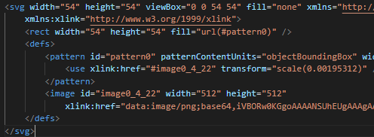

Иконка для авторизации

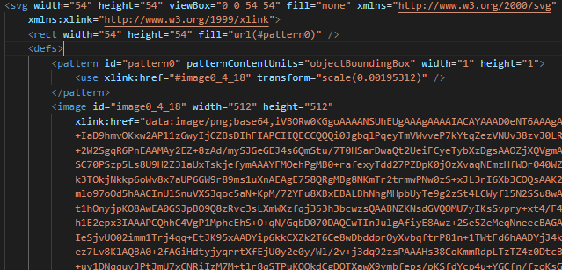

Иконка корзины